
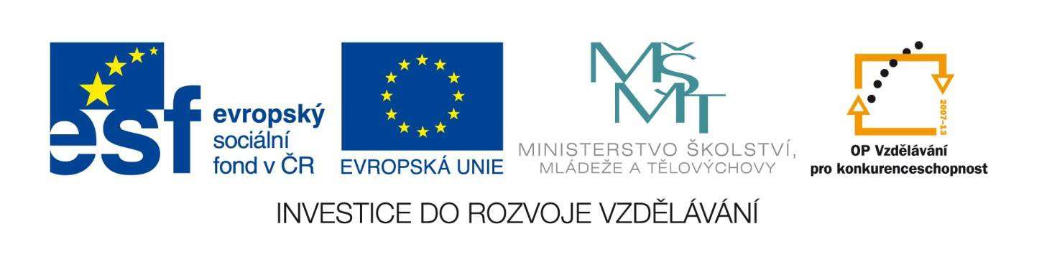
Projekt: | OP VK 1.4 709998205
Číslo projektu: | CZ.1.07/1.4.00/21.0440
Autor: | Mgr. Alena Přibíková
Číslo DUM: | Ch9 - 16
Datum ověření ve výuce: | 30. 3. 2011
Ročník: | 9.
Vzdělávací oblast: | Člověk a příroda
Vzdělávací obor: | Chemie
Tematický okruh: | Deriváty uhlovodíků
Téma: | Opakování derivátů uhlovodíků

Anotace:
- Pracovní list zaměřený na opakování základních informací o derivátech uhlovodíků – halogenové deriváty, alkoholy, fenoly, aldehydy, ketony a karboxylové kyseliny formou křížovky a kartiček
- Žáci si rozstříhají připravené kartičky a roztřídí do skupin – doplní vzorce derivátů uhlovodíků

Deriváty uhlovodíků
- Vyřeš křížovku a doplň tajenku
…………………….. je látka prakticky neškodná. Používá se ho také jako filmových slz. Obyčejná voda rychle stéká, ale ………………………………… díky své nízké tekutosti dokáže dlouho vytvářet dojem uslzené tváře. Přidává se do mnoha kosmetických přípravků užívaných ke zjemnění pleti. Slouží i jako surovina pro výrobu dynamitu.
1
2
3
4
5
6
7
8

- Skupinu, do které patří fluor, chlor, brom, jod a astat, nazýváme ………………………
- Toxická, žíravá a karcinogenní látka, která se používá ke konzervaci biologických preparátů (např. živočichů)
- Halogenové deriváty, které způsobují úbytek ozonu
- Patří mezi ketony a používá se jako ředidlo a rozpouštědlo
- Deriváty uhlovodíků, které mají na benzenovém jádře vázánu skupinu –OH
- Organické sloučeniny, které se odvozují od uhlovodíků nahrazením vodíku jiným prvkem
- Zástupce alkoholů – používá se jako rozpouštědlo, palivo, dezinfekce a k výrobě alkoholických nápojů
- Deriváty uhlovodíků, které mají karbonylovou skupinu na prvním nebo posledním uhlíku

- Rozstříhej a přiřaď k sobě vhodné pojmy (druh derivátu, koncovka, charakteristická skupina, příklady). U všech derivátů uhlovodíků doplň jejich vzorce
Alkoholy | Methanal | Kyselina ethanová | Propanon
Halogenderiváty | Deriváty uhlovodíku, ve kterých je vázána skupina -OH | Ethanol | Deriváty uhlovodíku, ve kterých je vázán F,Cl,Br, I
Aldehydy | Butanon | Deriváty uhlovodíku, ve kterých je vázána skupina -COOH | Deriváty uhlovodíku, kde skupina -C=O je vázána na krajním uhlíku
Ketony | Deriváty uhlovodíku, kde skupina -C=O je vázána na vnitřním uhlíku | Koncovka -ol | Koncovka -al
Karboxylové kyseliny | Koncovka -ová | Trijodmethan | Koncovka -on
Methanol | Ethanal | Kyselina methanová | Dibromethan

Řešení:
Deriváty uhlovodíků
- Vyřeš křížovku a doplň tajenku
Glycerol je látka prakticky neškodná. Používá se ho také jako filmových slz. Obyčejná vody rychle stéká, ale glycerol díky své nízké tekutosti dokáže dlouho vytvářet dojem uslzené tváře. Přidává se do mnoha kosmetických přípravků užívaných ke zjemnění pleti. Slouží i jako surovina pro výrobu dynamitu.
1 |  | H | A | L | O | G | E | N | Y
2 | F | O | R | M | A | L | D | E | H | Y | D
3 | F | R | E | O | N | Y
4 |  |  |  |  | A | C | E | T | O | N
5 |  |  |  |  | F | E | N | O | L | Y
6 |  |  |  | D | E | R | I | V | Á | T | Y
7 | E | T | H | A | N | O | L
8 |  |  |  |  | A | L | D | E | H | Y | D | Y

- Skupinu, do které patří fluor, chlor, brom, jod a astat, nazýváme ………………………
- Toxická, žíravá a karcinogenní látka, která se používá ke konzervaci biologických preparátů (např. živočichů)
- Halogenové deriváty, které způsobují úbytek ozonu
- Patří mezi ketony a používá se jako ředidlo a rozpouštědlo
- Deriváty uhlovodíků, které mají na benzenovém jádře vázánu skupinu –OH
- Organické sloučeniny, které se odvozují od uhlovodíků nahrazením vodíku jiným prvkem
- Zástupce alkoholů – používá se jako rozpouštědlo, palivo, dezinfekce a k výrobě alkoholických nápojů
- Deriváty uhlovodíků, které mají karbonylovou skupinu na prvním nebo posledním uhlíku

- Rozstříhej a přiřaď k sobě vhodné pojmy (druh derivátu, koncovka, charakteristická skupina, příklady). U všech příkladů derivátů uhlovodíků doplň jejich vzorce
Alkoholy | Methanal | Kyselina ethanová | Propanon
Halogenderiváty | Deriváty uhlovodíku, ve kterých je na uhlíku vázána skupina -OH | Ethanol | Deriváty uhlovodíku, ve kterých je na uhlíku vázán F,Cl,Br, I
Aldehydy | Butanon | Deriváty uhlovodíku, ve kterých je vázána skupina -COOH | Deriváty uhlovodíku, kde skupina -C=O je vázána na krajním uhlíku
Ketony | Deriváty uhlovodíku, kde skupina -C=O je vázána na vnitřním uhlíku | Koncovka -ol | Koncovka -al
Karboxylové kyseliny | Koncovka -ová | Trijodmethan | Koncovka -on
Methanol | Ethanal | Kyselina methanová | Dibromethan

